Міністерство освіти і науки України
Національний технічний університет України «Київський політехнічний інститут імені Ігоря Сікорського”
Факультет інформатики та обчислювальної техніки

Кафедра ІПІ

Звіт

з лабораторної роботи № 7 з дисципліни
«Об’єктно-орієнтоване програмування»

«ПОБУДОВА ТА ВИКОРИСТАННЯ СТРУКТУР ДАНИХ»

Виконав(ла)

Мілютенко А.Ю.

Перевірив

Куценко М.О.
К

2026
Лабораторна робота №7
Мета лабораторної роботи – дослідити типи лінійних та нелінійних структур даних, навчитись користуватись бібліотечними реалізаціями структур даних та будувати власні.

Завдання
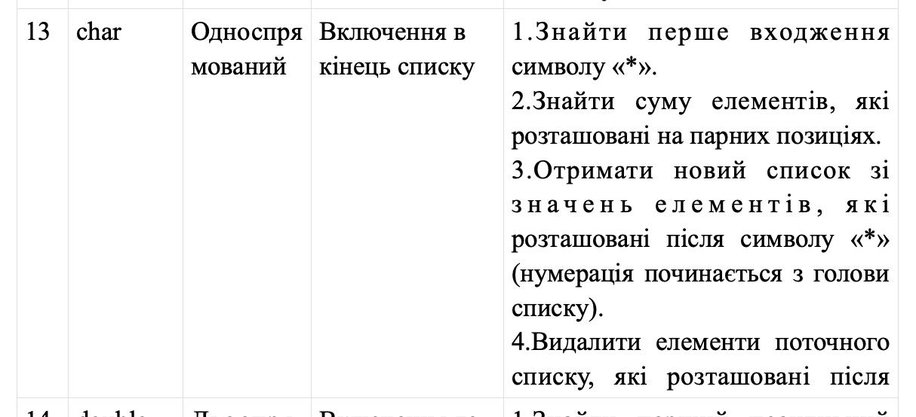

Результати

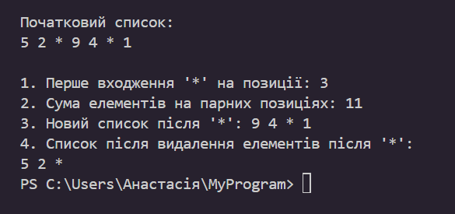

Посилання на репозиторій

https://github.com/milutenkon-maker/MyProgram/blob/main/Program.cs

